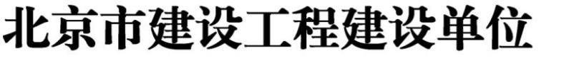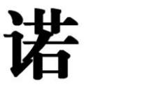附件 5

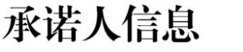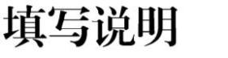 | 姓 1 名 高大上 身份证编号 |  |  |  |  | 1111111111111111111
 | 电 1 话 |  |  | 010-11111111 户籍所在地 13999999999
 | 备 1 注
一、本《承诺书》采用白色 A4 纸双面打印，文字内容为黑
色；签字、抄写部分应当使用蓝黑钢笔或签字笔，抄写部分字迹
工整；盖章应当按照有关规定签盖红色或蓝色印章；《承诺书》
载明内容应当清晰，不得涂改，《承诺书》复印件无效。
二、工程建设期间，单位法定代表人、项目负责人发生变更，
应按规定办理变更手序，继续签署《承诺书》，并按规定提交有
关单位。质量终身责任范围按照变更日期及实际情况进行界定。
三、本《承诺书》应当分别提交工程质量监督机构、建设等
单位。建设工程竣工验收合格后，建设单位按规定将本《承诺书》
移交城建档案管理部门，其他单位留存的《承诺书》由各单位按
有关规定进行管理。
四、本《承诺书》应当由建设单位及时组织有关单位，集中
张贴于工程项目部会议室等公共场所明显位置进行公示和备查。
- 1 -

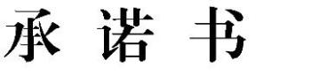.. ..
本人11111111111111（身份证编号：1111111111111111111）
受 111111111111111111111111111111111111单位（法定代表人：
111111111111）授权，担任 11111111111111111111111111111111
（工程名称）的建设单位项目负责人，对该工程项目的建设工作
实施组织管理，并依法对该工程项目在设计使用年限内的工程质
量承担相应终身责任。本人将严格遵守职业道德，并代表建设单
位和我本人作出如下郑重承诺：
一、严格按照《中华人民共和国建筑法》、《中华人民共和国
城乡规划法》、《建设工程质量管理条例》等国家和北京市有关建
设工程的法律法规、标准规范、文件规定和工程设计文件、合同
约定，认真履行建设单位项目负责人的职责和义务。保证不违反
法律法规、标准规范，不以任何理由要求勘察、设计、施工、监
理等单位降低建设工程质量。
二、本单位按有关规定通过招投标等合法方式将建设工程
发包或委托给具有相应资质等级的勘察、设计、施工、监理、检
测、监测和施工图设计文件审查等单位。保证不违法发包，不使
用不具备相应资质要求的单位，不迫使承包方或者受委托方以低
于成本的价格竞标。
三、签订勘察、设计、施工、监理等合同时，保证使用国家
制定的标准文本或者国家及本市建设行政主管部门制定的合同
示范文本，签订后，严格执行。
四、及时办理建设工程施工图设计文件审查、合同备案、施
工许可、质量监督、竣工备案等手续，组织审查施工组织设计、
- 2 -

开复工申请、工程变更等文件。保证不任意压缩合理工期，不违
反基本建设程序。
五、按照有关规定、标准、设计文件组织开展工程建设。保
证不擅自修改工程设计，不降低建设工程质量标准，不明示或暗
示施工单位使用不合格的建筑材料、建筑构配件和设备，不指定
或者采购预拌混凝土、混凝土预制构件、钢筋、钢结构构件等涉
及建筑主体或者承重结构的建筑材料。
六、认真履行单位工程质量竣工验收、工程竣工验收等职责，
工程竣工验收合格后，按规定及时办理竣工验收、工程备案手续。
未经组织竣工验收或者验收不合格，保证不擅自交付使用。
七、愿意接受政府建设主管部门和有关单位的检查、考核、
指导。保证对存在的问题和隐患按要求整改，并按规定接受处理。
本 人 已 阅 读 并 清 楚 知 晓 承 诺 内 容 ，
本 人 已 阅 读 并 清 楚 知 晓 承 诺 内 容 ，
承 诺 书 作 为 工 程 档 案 永 久 保 存 。 如 因
本 人 过 失 、 故 意 造 成 严 重 工 程 质 量 问
本 人 已 阅 读 并 清 楚 知 晓 承 诺 内 容 ，
题 或 者 工 程 质 量 事 故 ， 愿 意 依 法 承 担
本 人 已 阅 读 并 清 楚 知 晓 承 诺 内 容 ，
相 应 质 量 终 身 责 任 及 其 他 法 律 责 任 。
本  愿 |  | 人 已 阅 读 并 清 楚 知 晓 承 诺 内 容 ，
承诺人（签字）___法定代表人（签字）____单位盖章（公章）
年 111月 111日
- 3 -

